Инструкция по установке модуля оплаты Paysto

на сайт работающий под управлением OpenCart CMS 2.3.х

**В личном кабинете Paysto необходимо произвести следующие настройки:**

1. Вам необходимо создать новый магазин и запомнить его параметры

* Номер магазина в системе Paysto
* Секретный ключ (слово)

Установка модуля:

1. Загрузите файлы архива в корень сайта.

2. Войдите в панель администратора (Дополнения/Дополнение), выберите тип дополнения "Платежи", активируйте модуль Paysto.

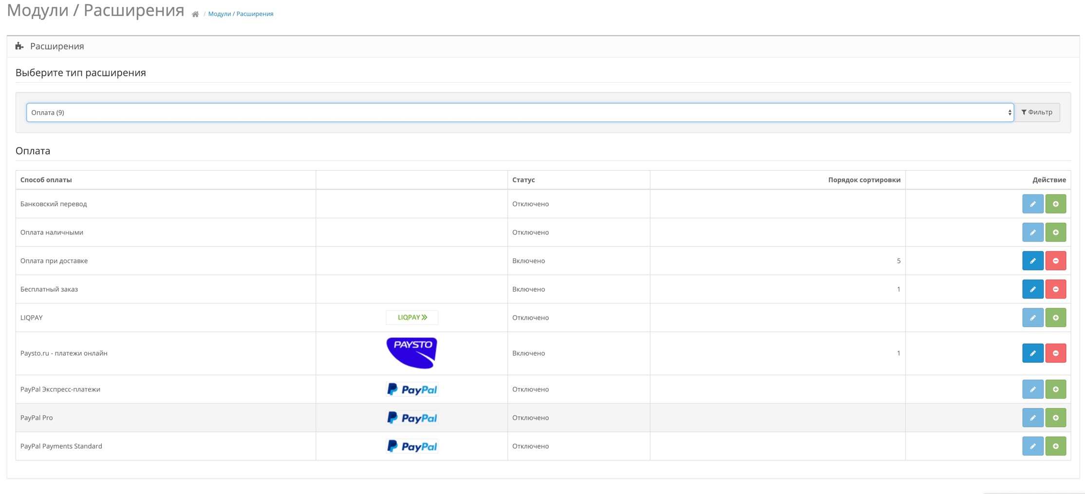

3. Нажмите кнопку "Изменить".

Введите в появившихся полях Идентификатор – магазина (из личного кабинета Paysto).

Выберите "Метод шифрования данных" (точно такой же, как в личном кабинете Paysto)

Введите "Секретный ключ" (точно такой же, как в личном кабинете Paysto)

Для лучшей безопасности рекомендуем также включить вам опцию проверка подписи, только с проверенных IP адресов серверов Paysto (смотрите ниже):

|  |
| --- |
| **P-адрес сервера** |
| 95.213.209.218 |
| 95.213.209.219 |
| 95.213.209.220 |
| 95.213.209.221 |
| 95.213.209.222 |

Выберите "Статус заказа после оплаты" (в этот статус будет переводиться заказ после успешной оплаты на сайте Paysto)

Измените "Статус" модуля на "Включен".

Также измените налоговые ставки для продуктов, которые необходимы для пробития кассового чека с НДС или без НДС.

**Нажмите кнопку "Сохранить".**

Для работы с онлайн-кассой: Добавляем налоговые классы

1. Налоговые ставки в налоговых классах должны быть пустые
2. Входим в настройки модуля Paysto
3. Присваиваем налоговый класс к налоговой ставке
4. Добавляем всем товарам налоговый класс
5. Включаем учет налогов